УТВЕРЖДАЮ |  |  |  | УТВЕРЖДАЮ
Заместитель руководителя  Федерального казначейства  ___________ (Гуральников С.Б.)  "___" ____________2015 г. |  |  |  | Генеральный Директор  ООО «ИБС Экспертиза»  _____________ (Баланова С.Е.)  "___" ____________2015 г.
выполнение работ по созданию, гармонизации, актуализации нормативной справочной информации, используемой в информационных системах Федерального казначейства в рамках государственной интегрированной системы управления общественными финансами «Электронный бюджет»

Сводный реестр для пользователей ОрФК
СОГЛАСОВАНО |  |  |  | СОГЛАСОВАНО
От Федерального казначейства |  |  |  | От ООО «ИБС Экспертиза»
Начальник Управления  Финансовых технологий  ____________ /Ткаченко В.В./  "___" ____________2015 г. |  |  |  | Директор центра компетенции  в сфере государственных финансов  _______________ /Сергиенко С.В./  "___" ____________2015 г.
 | Москва
 | 2015

Утвержден
98957020.20.13,01.15.008-1.0 1-ЛУ
выполнение работ по созданию, гармонизации, актуализации нормативной справочной информации, используемой в информационных системах Федерального казначейства в рамках государственной интегрированной системы управления общественными финансами «Электронный бюджет»

сводный реестр для пользователей тофк
Количество листов: 59

Москва
2015

Аннотация

Данный документ предназначен для Уполномоченных пользователей по ведению единого реестра участников бюджетного процесса, а также юридических лиц, не являющихся участниками бюджетного процесса (далее – Сводный реестр).
В документе рассматриваются основные принципы работы с системой «Электронный бюджет» в части ведения Сводного реестра.

Содержание
1 Просмотр реестра решений по заявкам на изменение данных Сводного реестра 10
1.1 Условия выполнения операции 10
1.2 Результат выполнения операции 10
1.3 Подготовительные действия 10
1.4 Порядок выполнения операции 11
2 Назначение Исполнителя (роль Координация ОрФК) 13
2.1 Условия выполнения операции 13
2.2 Результат выполнения операции 13
2.3 Подготовительные действия 13
2.4 Порядок выполнения операции 15
3 Проверка данных 16
3.1 Условия выполнения операции 16
3.2 Результат выполнения операции 16
3.3 Подготовительные действия 16
3.4 Порядок выполнения операции 19
3.5 Условия выполнения операции 22
3.6 Результат выполнения операции 22
3.7 Подготовительные действия 22
3.8 Порядок выполнения операции 23
4 Согласование/отклонение решения (роль «Согласование ОрФК») 26
4.1 Условия выполнения операции 26
4.2 Результат выполнения операции 26
4.3 Подготовительные действия 26
4.4 Порядок выполнения операции 27
5 Утверждение/отклонение решения (роль «Утверждение ОрФК») 29
5.1 Условия выполнения операции 29
5.2 Результат выполнения операции 29
5.3 Подготовительные действия 29
5.4 Порядок выполнения операции 30
6 Передать на координатора (роль «Координация ОрФК» и «Формирование решения ОрФК») 32
6.1 Условия выполнения операции 32
6.2 Результат выполнения операции 32
6.3 Подготовительные действия 32
6.4 Порядок выполнения операции 32
7 Вернуть на редактирование (роль «Координация ОрФК» и «Формирование решения ОрФК») 34
7.1 Условия выполнения операции 34
7.2 Результат выполнения операции 34
7.3 Подготовительные действия 34
7.4 Порядок выполнения операции 34
8 Утвердить протокол (роль «Утверждение ОрФк») 36
8.1 Условия выполнения операции 36
8.2 Результат выполнения операции 36
8.3 Подготовительные действия 36
8.4 Порядок выполнения операции 37
9 Просмотреть Извещение 38
9.1 Условия выполнения операции 38
9.2 Результат выполнения операции 38
9.3 Подготовительные действия 38
9.4 Порядок выполнения операции 39
9.5 Порядок выполнения операции «Печать» документа Извещение 40
10 Утвердить Извещение (роль «Утверждение ОрФк») 42
10.1 Условия выполнения операции 42
10.2 Результат выполнения операции 42
10.3 Подготовительные действия 42
10.4 Порядок выполнения операции 43
11 Процедура обновления данных справочника ЕГРЮЛ. 44
11.1 Условия выполнения операции 44
11.2 Результат выполнения операции 44
11.3 Подготовительные действия 44
11.4 Порядок выполнения операции 45
12 Процедура обновления данных справочника ЕГРЮЛ – сервис СМЭВ. 47
12.1 Условия выполнения операции 47
12.2 Результат выполнения операции 47
12.3 Подготовительные действия 47
12.4 Порядок выполнения операции 48
12.5 Механизм обновления отсутствующих записей в ЕГРЮЛ 54
13 Диагностический отчет 56
13.1 Процедура формирования диагностического отчета 56
13.1.1 Условия выполнения операции 56
13.1.2 Результат выполнения операции 56
13.1.3 Подготовительные действия 56
13.1.4 Порядок выполнения операции 57
14 Шаблон согласования решения 59
14.1 Условия выполнения операции 59
14.2 Результат выполнения операции 59
14.3 Порядок выполнения операции 59
Термины и определения
Термин | Определение
Администратор НСИ | Сотрудник, обеспечивающий корректную работу НСИ ПОИ
Вспомогательные справочники | Справочники, предназначенные для контроля, автоматизированного заполнения атрибутов основных справочников. Как правило, распространение вспомогательных справочников во внешние и смежные системы не производится.
ГРБС | Главный распорядитель бюджетных средств
Информационные системы Федерального казначейства, ИС ФК | Ведомственные информационные системы Федерального казначейства и государственные информационные системы, оператором которых является Федеральное казначейство
Классификаторы, реестры и справочники, связанные с ведением информации о юридических лицах | Список классификаторов, реестров и справочников, определенных в рамках данного проекта. В него входят:  - Перечень главных распорядителей, распорядителей и получателей бюджетных средств, главных администраторов и администраторов источников финансирования дефицита бюджета, главных администраторов и администраторов доходов бюджета субъекта Российской Федерации (местного бюджета)  - Сводный реестр главных распорядителей, распорядителей и получателей средств федерального бюджета, главных администраторов и администраторов доходов федерального бюджета, главных администраторов и администраторов источников финансирования дефицита федерального бюджета  - Справочник неучастников бюджетного процесса, автономных, бюджетных учреждений  - Справочник «Сводный перечень заказчиков»  - Справочник «ЕГРЮЛ» (Единый государственный реестр юридических лиц)  - Справочник «КЛАДР» (Классификатор адресов России)  - Перечень государственных и муниципальных учреждений  - Сводный реестр
НСИ | Нормативно-справочная информация
НСИ ПОИ | Комплекс программных компонентов, предназначенных для обеспечения процессов ведения и управления нормативно-справочной информацией в рамках ПОИ системы «Электронный бюджет»
ОрФК | Орган Федерального казначейства
ПО | Программное обеспечение
ПОИ | Подсистема обеспечения интеграции, ведения реестров и формуляров системы «Электронный бюджет»
РФ | Российская Федерация
Сводный реестр | Реестр участников бюджетного процесса, а также юридических лиц, не являющихся участниками бюджетного процесса
Система «Электронный бюджет», ЭБ | Государственная интегрированная информационная система управления общественными финансами «Электронный бюджет»
Уполномоченный пользователь по ведению НСИ | Зарегистрированный в системе «Электронный бюджет» сотрудник организации сектора государственного управления, которому Администратором НСИ предоставлены полномочия на выполнение определенных внутренним регламентом функций по обработке определенной информации в соответствии с его ролью в бизнес-процессе организации.
УФК по субъектам | Управления Федерального казначейства по субъектам Российской Федерации
ФК | Федеральное казначейство
Формуляр | Метаописание структуры данных, алгоритмов контроля данных и визуального представления одного информационного объекта предметной области (электронный документ, справочник, реестр, отчет)
url | (англ. Uniform Resource Locator, URL) — единообразный локатор (определитель местонахождения) ресурса. Ранее назывался Universal Resource Locator — универсальный указатель ресурса. URL служит стандартизированным способом записи адреса ресурса в сети Интернет.
Техническая заявка на изменение по данным ЛС/ЕГРЮЛ | Заявка созданная автоматически после внесения изменений в записи (добавление новой записи) в справочники ЛС и ЕГРЮЛ по конкретному учреждению.
- Просмотр реестра решений по заявкам на изменение данных Сводного реестра
  - Условия выполнения операции
Входящие процессы/события | Заявка (техническая заявка на изменение по данным ЛС/ЕГРЮЛ) утверждена, создано Решение по заявке и отправлено на проверку в ФК
Входящие документы/системные записи | Решение на изменение (создание) данных Сводного реестра

  - Результат выполнения операции
Исходящие процессы/события | Просмотрен список Решений по заявке на изменение (создание) данных Сводного реестра
Исходящие документы/системные записи | -
  - Подготовительные действия
- Войти в систему
- Перейти по меню: Сводный реестр Формуляры Сводный реестр Реестр решений по изменению Сводного реестра (Рисунок 1)
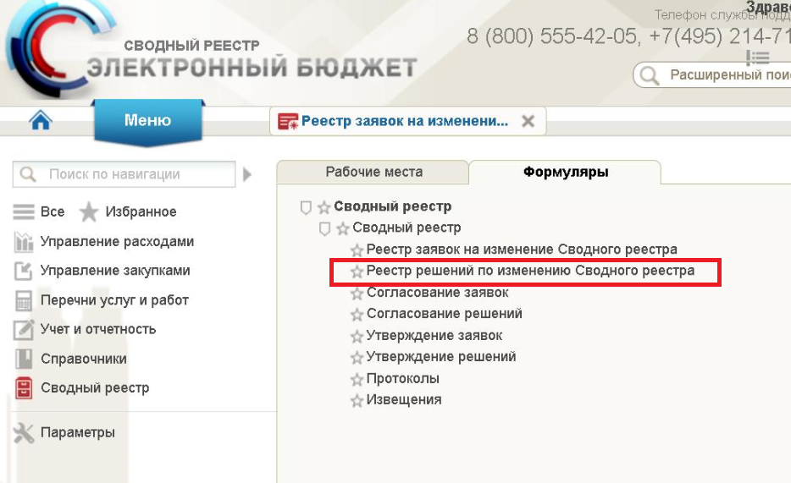
Рисунок 1. Путь по меню к Реестру решений по изменению Сводного реестра
Откроется Реестр решений по изменению Сводного реестра (Рисунок 2)

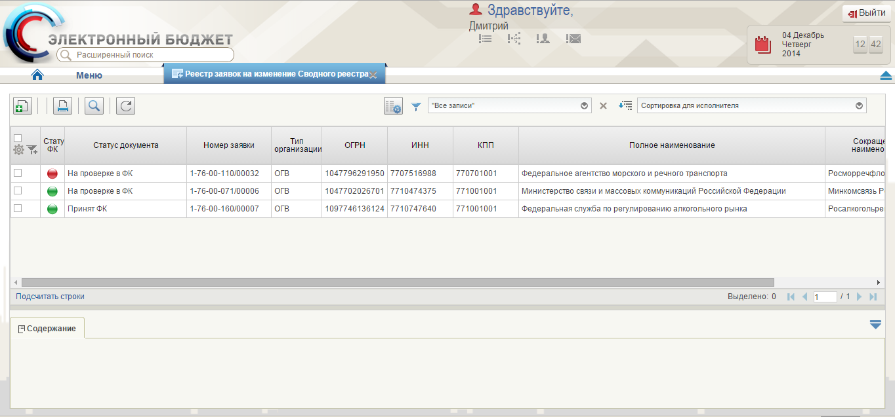

Рисунок 2. Реестр решений по изменению Сводного реестра

  - Порядок выполнения операции
На данной вкладке (Рисунок 2) отображается Реестр решений по изменению Сводного реестра, статус документа (Решение), номер решения, реквизиты организации (необходимые для отображения в личном кабинете поля Уполномоченный пользователь по ведению НСИ может настроить самостоятельно).
Для просмотра краткой информации по решению необходимо нажатием кнопки мыши выделить решение. Внизу под таблицей Реестра решений на изменение Сводного реестра появится краткая информация о выделенном решении (Рисунок 3).
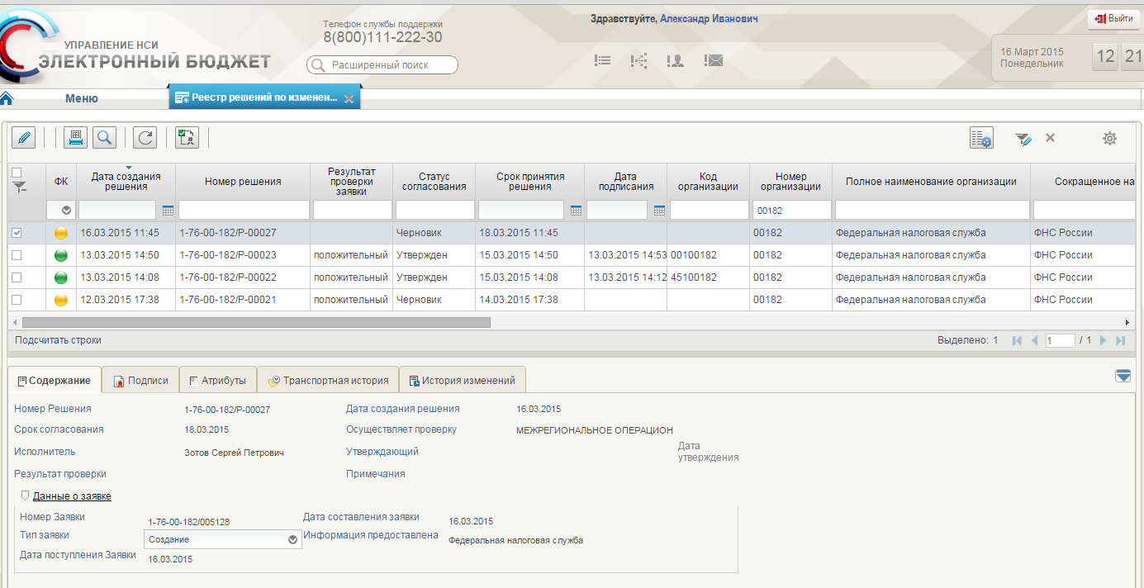
Рисунок 3. Краткая информация о выделенном решении

- Назначение Исполнителя (роль Координация ОрФК)
  - Условия выполнения операции
Входящие процессы/события | Утверждение заявки УО (техническая заявка на статусе «Утвержден») и формирование решения по заявке.
Входящие документы/системные записи | Заявка в статусе «Утвержден»  Решение в статусе «Пусто»

  - Результат выполнения операции
Исходящие процессы/события | Решение направлено Исполнителю
Исходящие документы/системные записи | Решение с назначенным исполнителем в статусе «Черновик»
  - Подготовительные действия
1. Войти в систему
2. Перейти по меню: Сводный реестр/Формуляры/Сводный Реестр/Реестр решений по изменению Сводного реестра ( Рисунок 1)
3. Для назначения исполнителя необходимо выбрать интересующее решение и нажать кнопку , откроется форма редактирования решения (Рисунок 4)
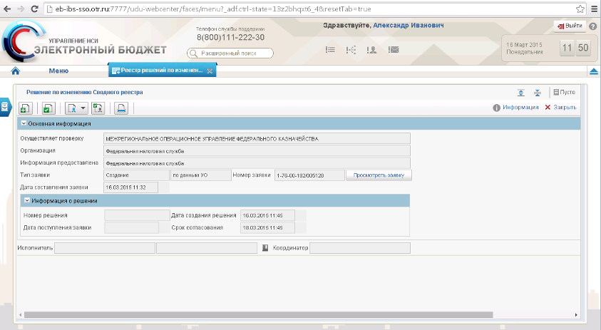
Рисунок 4. Форма заполнения решения на включение (назначение исполнителя)
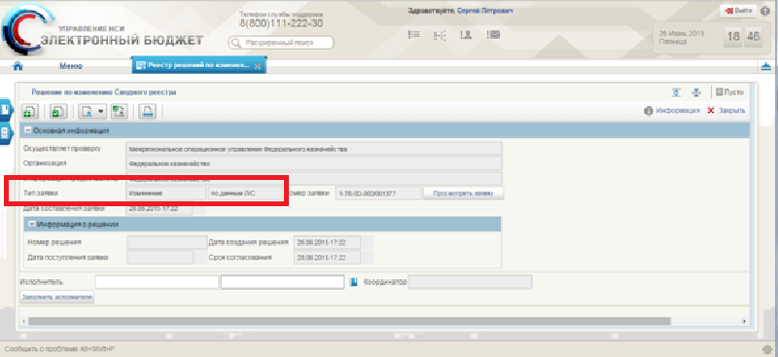
Рисунок 5. Форма заполнения решения на основании технической заявки на изменение по данным ЛС (назначение исполнителя)

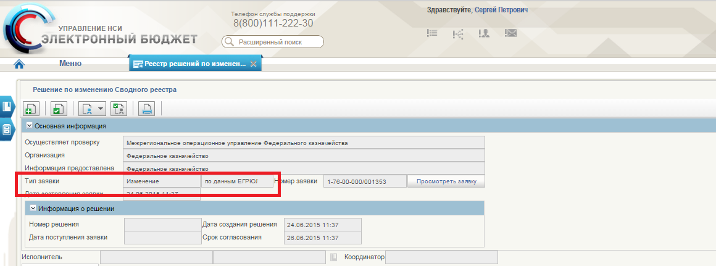
Рисунок 6. Форма заполнения решения на основании технической заявки на изменение по данным ЕГРЮЛ (назначение исполнителя)

  - Порядок выполнения операции
В данной форме (Рисунок -6) необходимо заполнить информацию об исполнителе (сотрудник с ролью «Формирование решения ОрФК»), нажав на кнопку «Выбрать из списка» справа от полей информации об исполнителе. Откроется экран выбора пользователей (7)
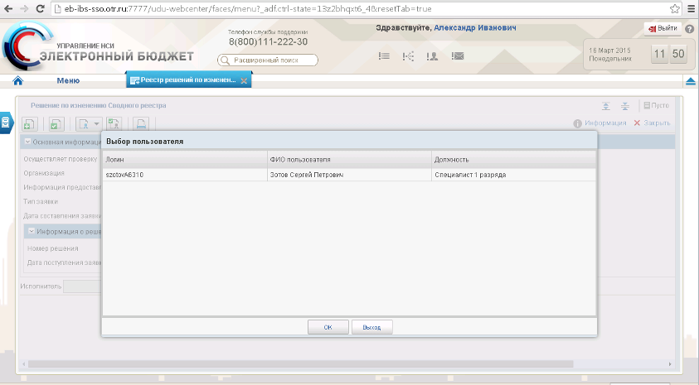
Рисунок 7. Форма заполнения решения (назначение исполнителя)
Далее необходимо нажать на кнопку 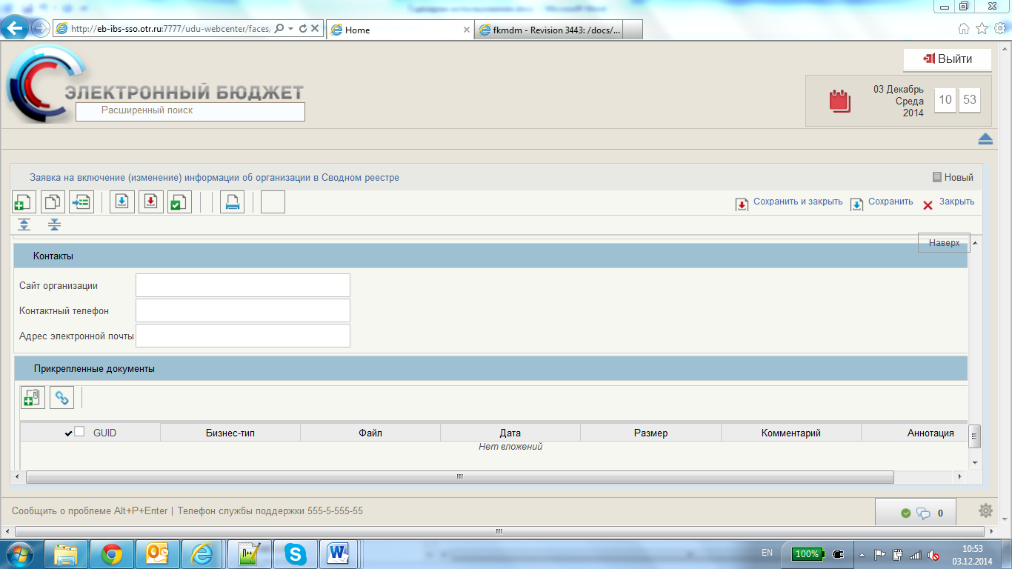 «Сохранить и закрыть».
- Проверка данных
  - Условия выполнения операции
Входящие процессы/события | Решение направлено исполнителю
Входящие документы/системные записи | Решение в статусе «Черновик»  Заявка в статусе «Утвержден»

  - Результат выполнения операции
Исходящие процессы/события | Решение проверено ФК
Исходящие документы/системные записи | Проверенное решение (статус не меняется)
  - Подготовительные действия
1. Войти в систему
2. Перейти по меню: Сводный реестр/Формуляры/Сводный Реестр/Реестр решений по изменению Сводного реестра ( Рисунок 1)
3. Для назначения исполнителя необходимо выбрать интересующее решение и нажать кнопку , откроется форма редактирования решения (Рисунок 8)
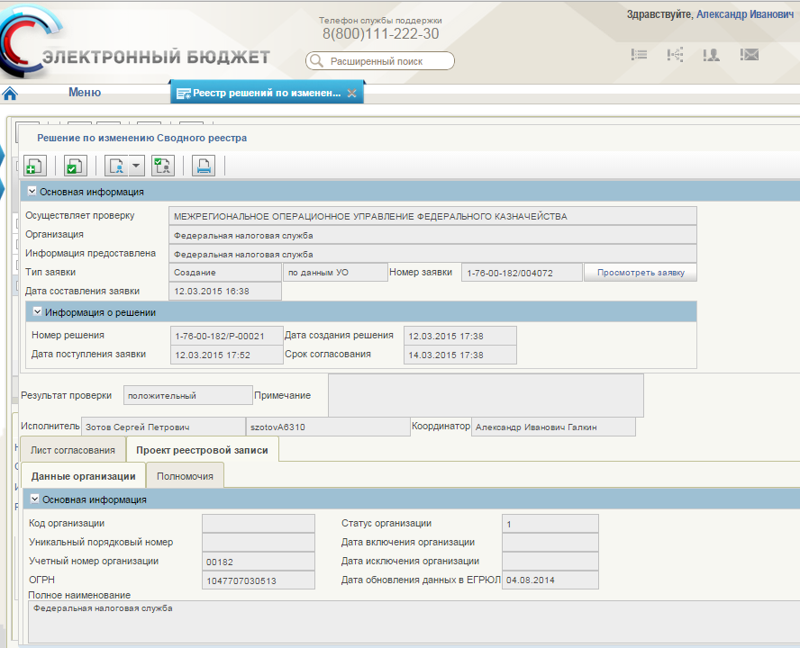
Рисунок 8. Форма заполнения решения на включение
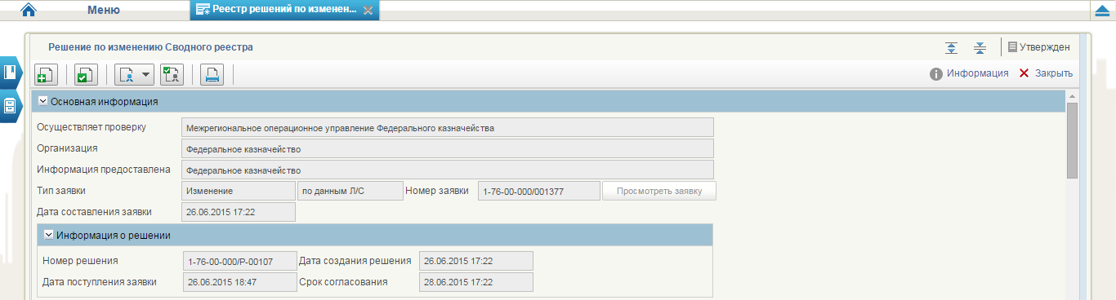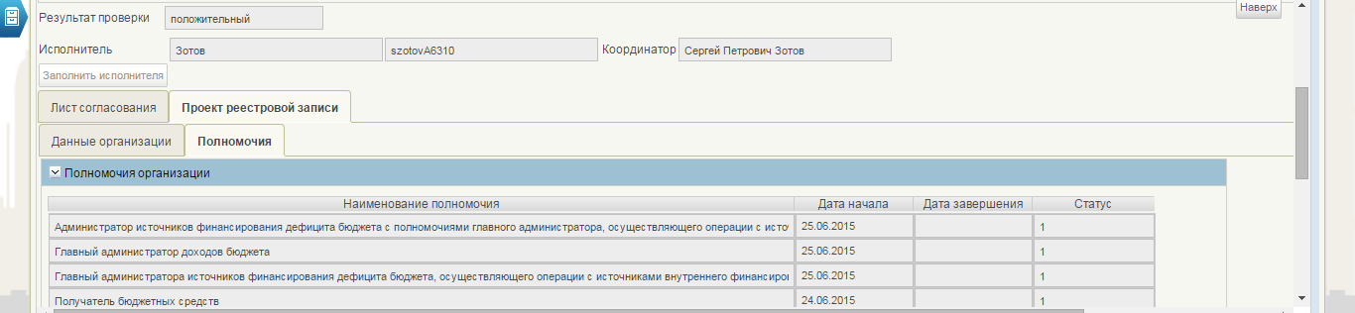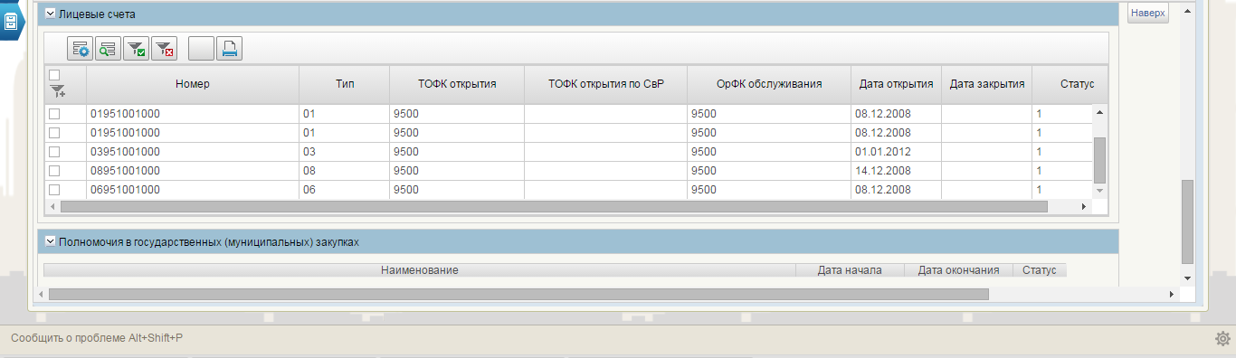
Рисунок 9. Форма заполнения решения на основании технической заявки на изменение по данным ЛС

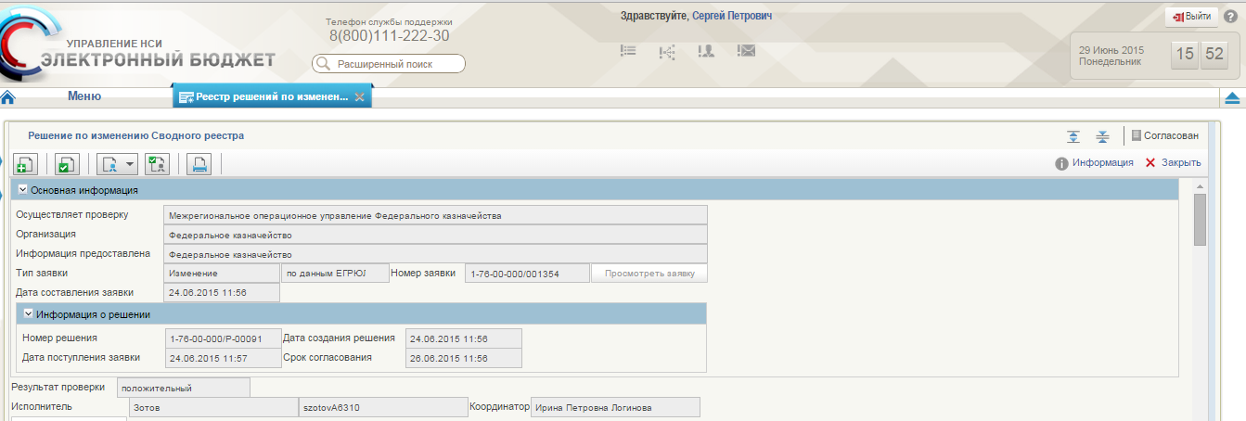
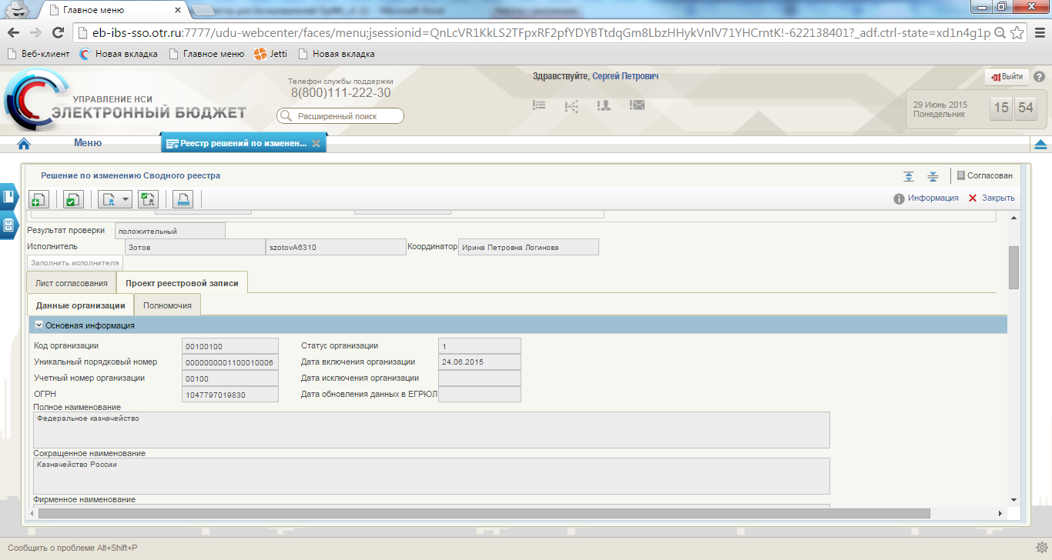
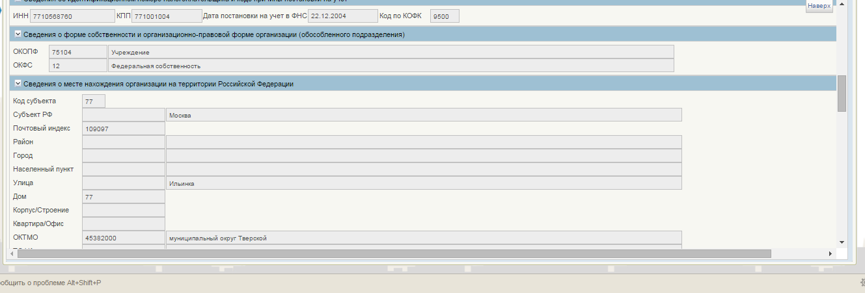
Рисунок 10. Форма заполнения решения на основании технической заявки на изменение по данным ЕГРЮЛ

  - Порядок выполнения операции
В данной форме (Рисунок 8) необходимо проверить данные по заявке. Перейдя на закладку «Проект реестровой записи» на вкладке Данные организации доступно на редактирование поле «Учетный номер организации» (Рисунок 11).

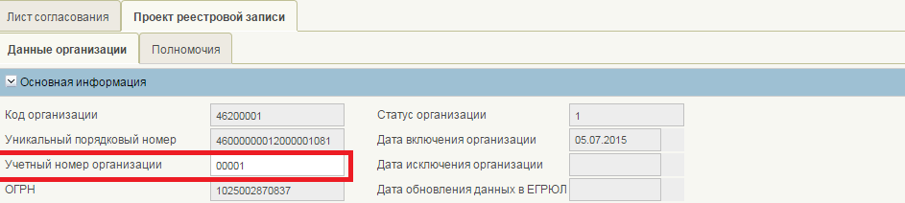
Рисунок 11. Поле «Учетный номер организации» - доступно на редактирование

На вкладке Данные организации в разделе «Сведения о месте нахождения организации на территории Российской Федерации» в поле «ТОФК» доступна кнопка для уточнения конкретного отделения в рамках соответствующего ТОФК (уточнение 3 и 4 разряда кода КОФК) (Рисунок 12).
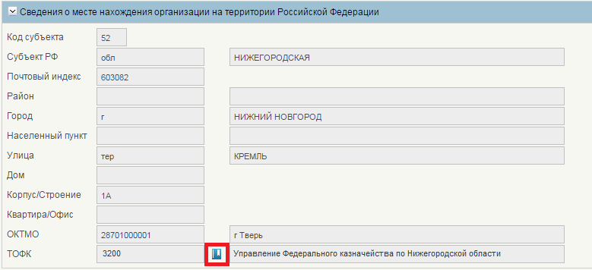
Рисунок 12. Поле «ТОФК» - доступно для смены отделения в рамках конкретного УФК

После нажатия кнопки в поле «ТОФК», пользователю будет предоставлена возможность выбора значения кода КОФК и наименования уполномоченного отделения из справочника ТОФК.
На вкладке Полномочия» в разделе «Лицевые счета» доступна кнопка «Обновить данные о л\с» (Рисунок 13). Данные о лицевых счетах заполняются на основании учетного номера организации и номеров организации из разделов «Переданные бюджетные полномочия» и «Сведения о передаче полномочий финансового органа поселения финансовому органу муниципального района».
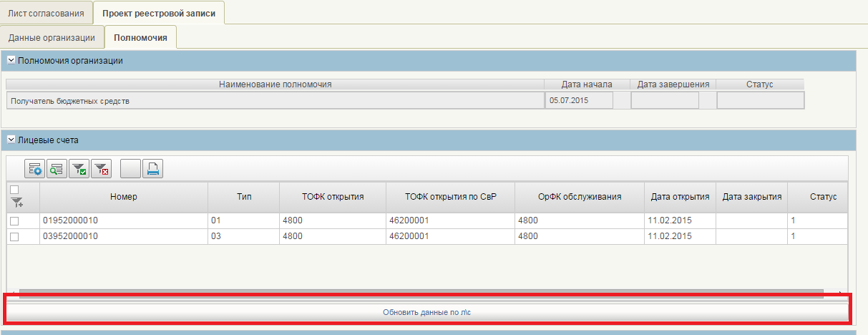
Рисунок 13 Кнопка «Обновить данные о л\с» - доступно на редактирование

В разделе «Переданные бюджетные полномочия» доступно для заполнения и редактирования поле «Номер организации» (рисунок 14).

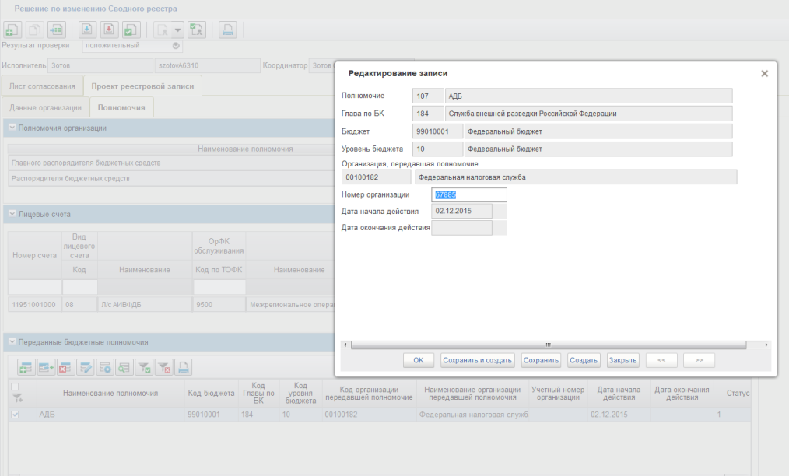
Рисунок 14. В разделе «Переданные бюджетные полномочия» поле «Номер организации» доступен для редактирования

В разделе «Сведения о передаче полномочий финансового органа поселения финансовому органу муниципального района» доступно для заполнения и редактирования поле «Номер организации» (рисунок 15).
После заполнения поля «Номер организации» автоматически в раздел «Сведения о лицевых счетах, открытых организации в ТОФК» подтягиваются Лицевые счета. В случае отсутствия данного кода в Заявке на изменение и в Решении ТОФК Номер организации будет присвоен системой автоматически.

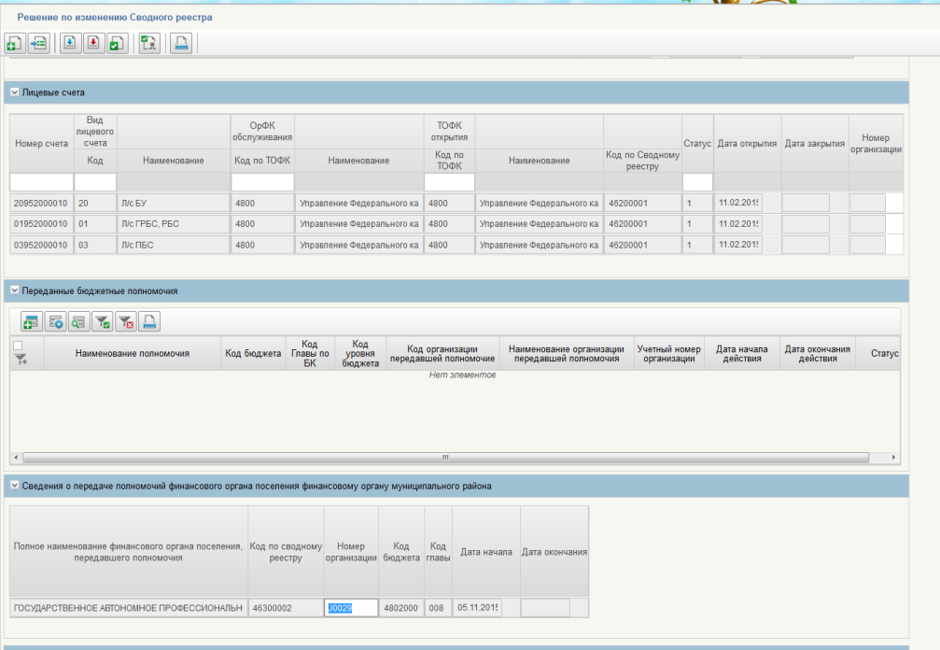
Рисунок 15. В разделе «Сведения о передаче полномочий ФО поселения ФО муниципального района» поле «Номер организации» доступен для редактирования

  - Условия выполнения операции
Входящие процессы/события | Решение проверено
Входящие документы/системные записи | Проверенное решение (статус «Черновик»)  Утвержденная заявка (статус «Утвержден»)
  - Результат выполнения операции
Исходящие процессы/события | Решение сформировано  Назначены исполнители и утверждающий  Решение отправлено на согласование
Исходящие документы/системные записи | Сформированное решение в статусе «На согласовании»
  - Подготовительные действия
1. Войти в систему
2. Перейти по меню: Сводный реестр/Формуляры/Сводный Реестр/Реестр решений по изменению Сводного реестра ( Рисунок 1)
3. Для формирования решения необходимо предварительно проверить данные заявки (см. п.3)
  - Порядок выполнения операции
После того, как заявка проверена, необходимо сформировать решение – выбрать из выпадающего списка «Положительный» или «Отрицательный» (Рисунок ). В случае отрицательного решения заполняется поле «Примечание».
Далее необходимо назначить согласующих (одного или более). Для этого в блоке «Согласующие» нажать необходимое количество раз кнопку «Добавить согласующего», находящуюся в нижней части блока. Можно организовать сложный процесс согласования, задавая для каждого согласующего:
- номер этапа, на котором происходит согласования (этапы выполняются последовательно);
- номер группы, в которой происходит согласование (в рамках этапа группы согласуют параллельно);
- номер согласующего (в рамках группы согласование происходит последовательно).
Например (Рисунок 17), для параллельного согласования двумя сотрудниками нужно создать две записи и задать (Этап, Группа, Согласующий): (1, 1, 1) и (1, 2, 1).
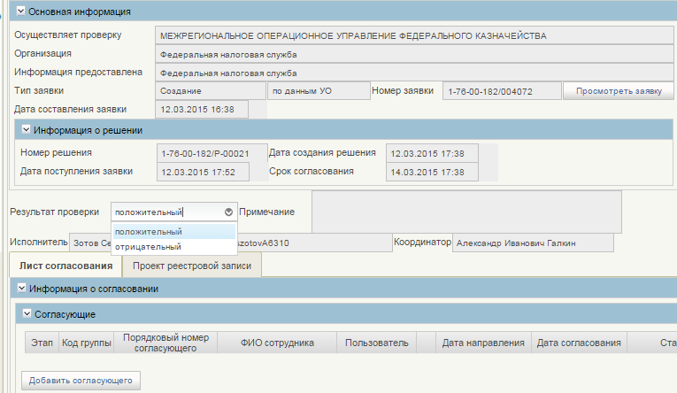
Рисунок 16. Формирование решения

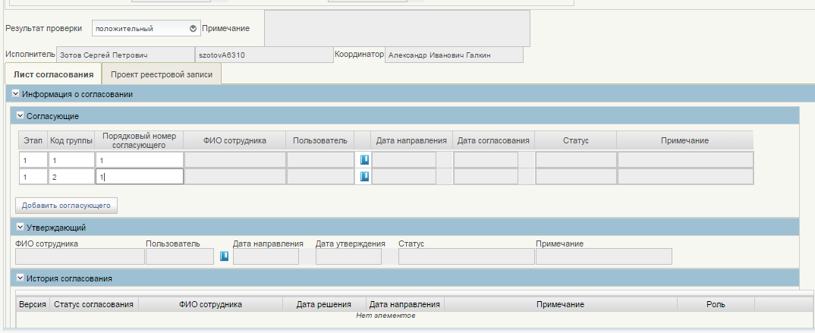
Рисунок 17. Формирование списка согласования

Далее необходимо выбрать согласующих из списка нажав на кнопку . Откроется окно выбора пользователей (Рисунок 18) с ролью «Согласование ОрФК».
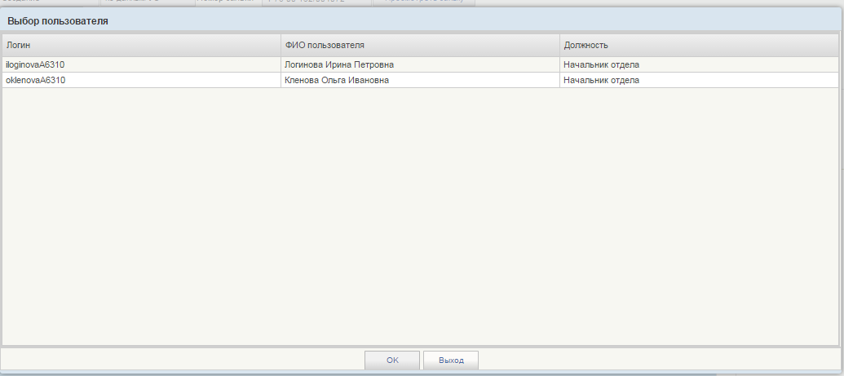
Рисунок 18. Выбор пользователя

Нужно выбрать пользователя и нажать кнопку «ОК». Повторить действие по числу согласующих.
Далее в блоке «Утверждающий» необходимо выбрать единственного утверждающего из списка нажав на кнопку . Откроется окно выбора пользователей с ролью «Утверждающий ОрФК» (аналогично назначению согласующего).
Далее необходимо нажать на кнопку «Сохранить и закрыть» и вернуться в списковую форму.
В данной форме необходимо отправить сформированную заявку на согласование, нажав на кнопку 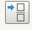 «Отправить на согласование».

- Согласование/отклонение решения (роль «Согласование ОрФК»)
  - Условия выполнения операции
Входящие процессы/события | Решение проверено, сформировано и направлено на согласование
Входящие документы/системные записи | Проверенное и сформированное решение (статус «На согласовании»)  Утвержденная заявка (статус «Утвержден»)
  - Результат выполнения операции
Исходящие процессы/события | Решение согласовано  Решение отправлено на утверждение/на доработку
Исходящие документы/системные записи | Решение в статусе «Согласован»
  - Подготовительные действия
1. Войти в систему
2. Перейти по меню: Сводный реестр Формуляры Сводный реестр Согласование решений (Рисунок 18)
3. Для Согласования решения необходимо предварительно проверить данные заявки (см. п.3)
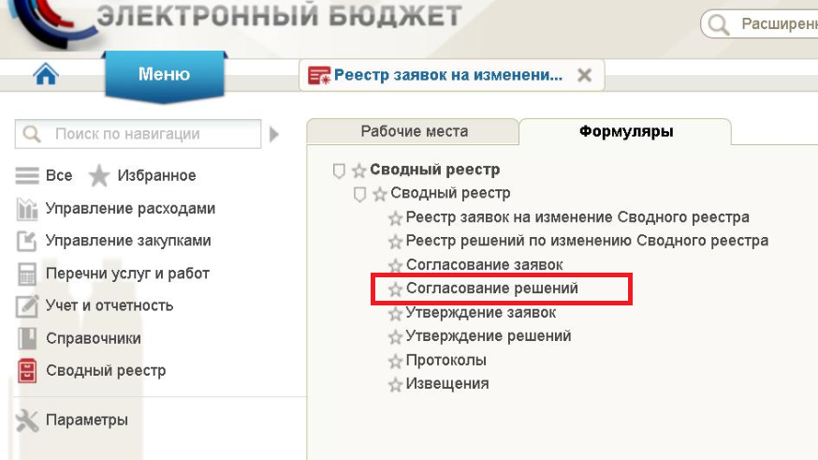
Рисунок 19. Путь по меню к Согласование решений

  - Порядок выполнения операции
После того, как решение проверено, необходимо подписать и согласовать решение (Рисунок 20) – находясь в списковой форме необходимо нажать на кнопку  «Согласовать последним (с ЭП).

Если решение согласовано последним согласующим в списке согласования, решение переходит в статус «Согласован».
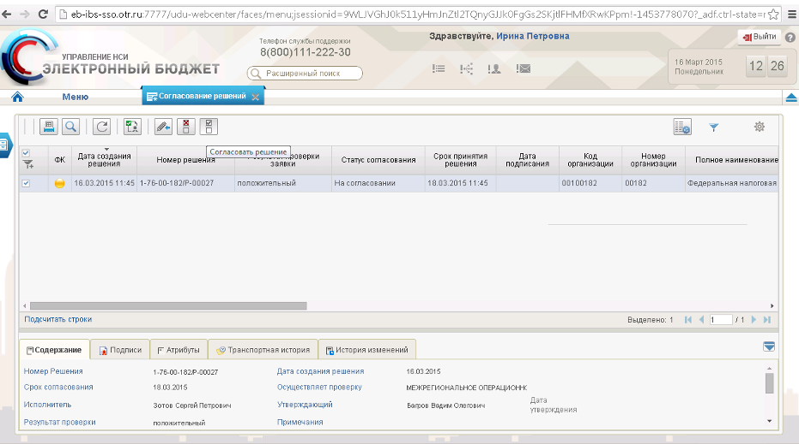
Рисунок 20. Вызов операций из списка Согласование решений
Для отправки решения на доработку необходимо нажать кнопку  «Отклонить» (Рисунок 20).
После чего откроется окно, где необходимо указать причину отклонения и нажать кнопку «Отказать» (Рисунок 21).
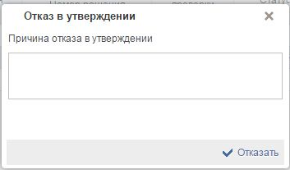
Рисунок 21. Указание причины отклонения решения
- Утверждение/отклонение решения (роль «Утверждение ОрФК»)
  - Условия выполнения операции
Входящие процессы/события | Решение проверено, сформировано и согласовано
Входящие документы/системные записи | Согласованное решение (статус «Согласован»)  Утвержденная заявка (статус «Утвержден»)
  - Результат выполнения операции
Исходящие процессы/события | Решение утверждено  Решение утверждено / отправлено на доработку  Если Утверждено, то  - В автоматическом режиме создается обновленная реестровая запись Сводного реестра  - В автоматическом режиме создается и утверждается Извещение  Если Отклонено, то  - В автоматическом режиме создается Протокол и отправляется на утверждение
Исходящие документы/системные записи | Решение в статусе «Утверждено» / «Не согласован»  Если утверждено отрицательное решение фонарный статус заявки Красный  Если утверждено положительное решение фонарный статус заявки Зеленый
  - Подготовительные действия
1. Войти в систему
2. Перейти по меню: Сводный реестр Формуляры Сводный реестр Утверждение решений (Рисунок 22)
3. Для Согласования решения необходимо предварительно проверить данные заявки (см. п.3)
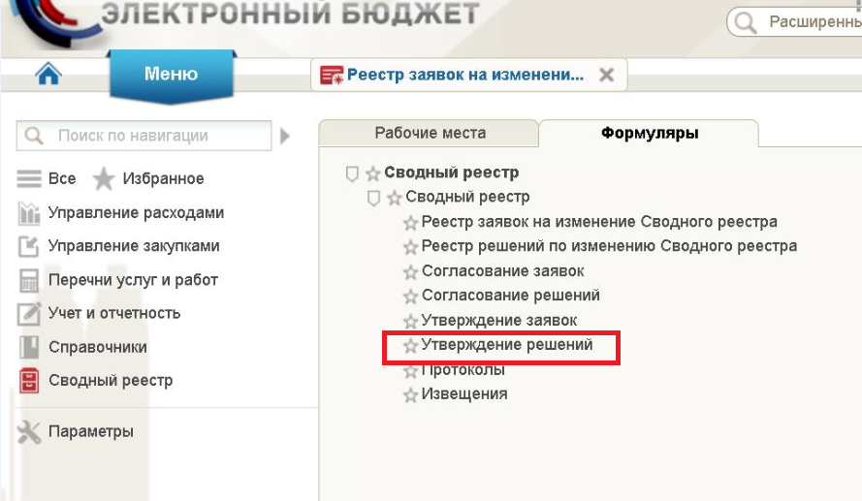
Рисунок 22. Путь по меню к Утверждение решений

  - Порядок выполнения операции
После того, как решение согласовано, необходимо подписать и утвердить решение (Рисунок 23) – находясь в списковой форме необходимо нажать на кнопку 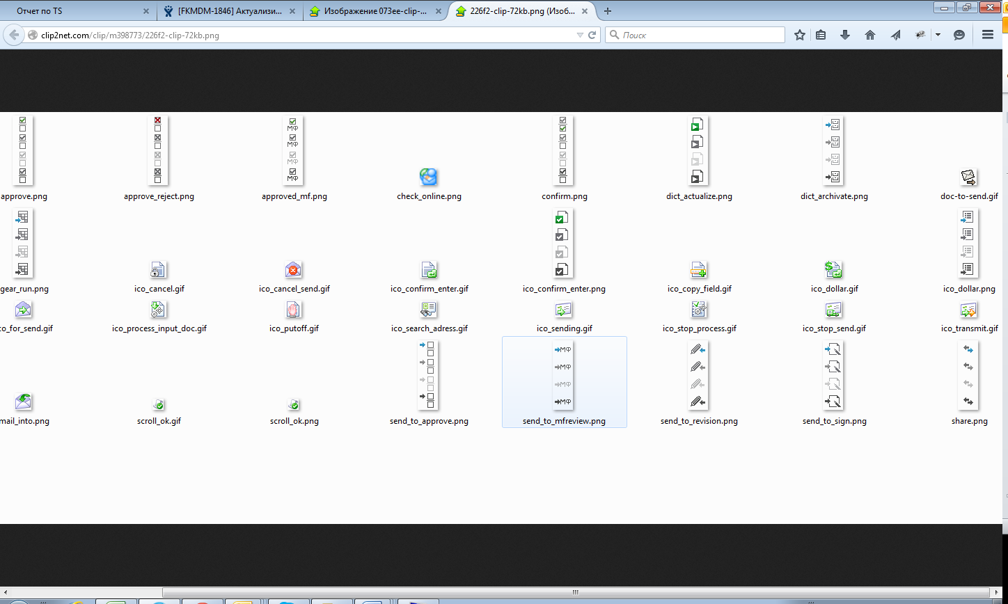 «Утвердить решение (с ЭП)».
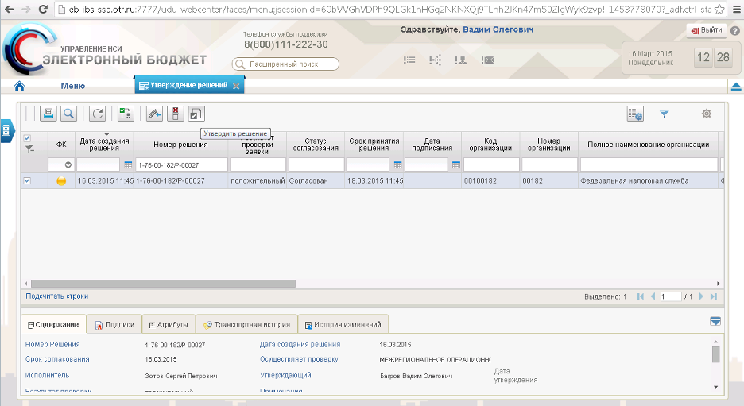
Рисунок 23. Вызов операций из списка Согласование решений
Для отказа решения необходимо нажать кнопку «Отказать в утверждении» (Рисунок 23).
После чего откроется окно, где необходимо указать причину отклонения и нажать кнопку «Отказать» (Рисунок 24).
Рисунок 24. Указание причины отклонения решения
- Передать на координатора (роль «Координация ОрФК» и «Формирование решения ОрФК»)
  - Условия выполнения операции
Входящие процессы/события | Заявка утверждена, сформировано автоматически Решение.  Координатор указал исполнителя
Входящие документы/системные записи | Решение на статусе «Черновик»
  - Результат выполнения операции
Исходящие процессы/события | Решение на координаторе (статус «Черновик»)
Исходящие документы/системные записи | Решение в статусе «Черновик» (доступно для редактирования)
  - Подготовительные действия
1. Войти в систему
2. Перейти по меню: Сводный реестр/Формуляры/Сводный Реестр/ Реестр решений по изменению Сводного реестра (Рисунок 1)
  - Порядок выполнения операции
Находясь в списковой форме необходимо выделить строку решения в статусе «Черновик» и нажать на кнопку  «Передать на координатора».

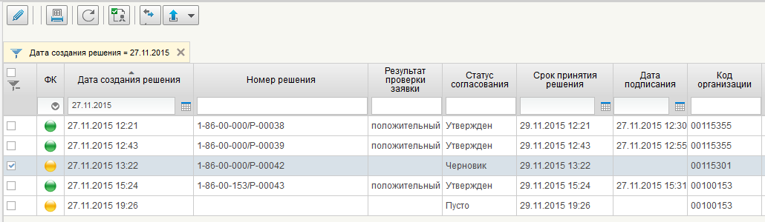
Рисунок 25. Вызов операций из списка Реестр решений
Для отправки решения на перевыбор исполнителя на уровне Координатора необходимо нажать кнопку «Передать на координатора» (Рисунок 25).
- Вернуть на редактирование (роль «Координация ОрФК» и «Формирование решения ОрФК»)
  - Условия выполнения операции
Входящие процессы/события | Решение проверено и отклонено Согласующим / Утверждающим
Входящие документы/системные записи | Решение, отправленное на доработку (статус «Не согласован»)  Утвержденная заявка (статус «Утвержден»)
  - Результат выполнения операции
Исходящие процессы/события | Решение на доработке (статус «Черновик»)
Исходящие документы/системные записи | Решение в статусе «Черновик» (доступно для редактирования)
  - Подготовительные действия
1. Войти в систему
2. Перейти по меню: Сводный реестр/Формуляры/Сводный Реестр/ Реестр решений по изменению Сводного реестра (Рисунок 1)
  - Порядок выполнения операции
Находясь в списковой форме необходимо выделить строку решения в статусе «Не согласован» и нажать на кнопку 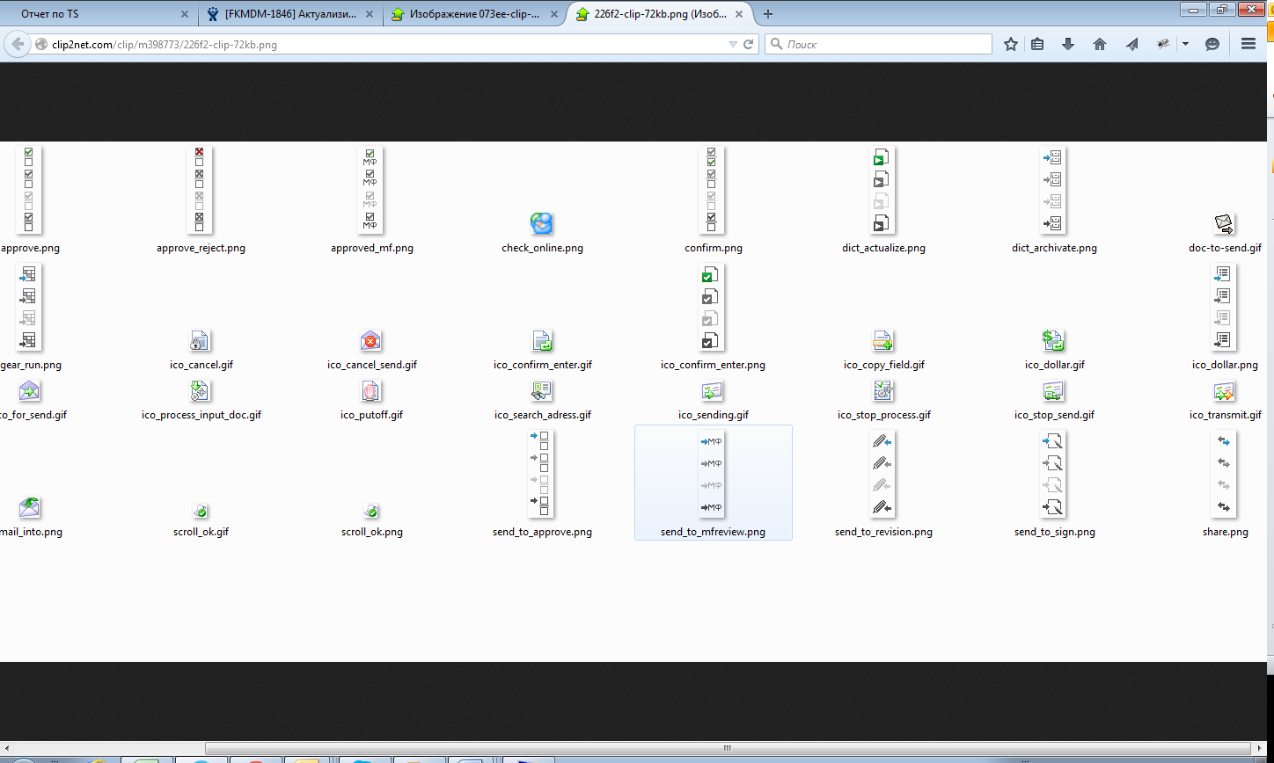 «Вернуть на редактирование».

Рисунок 26. Вызов операций из списка Реестр решений

Для отправки решения на доработку необходимо нажать кнопку  «Вернуть на редактирование».

- Утвердить протокол (роль «Утверждение ОрФк»)
  - Условия выполнения операции
Входящие процессы/события | Отрицательное решение проверено, согласовано и утверждено.  Протокол об отказе в изменении реестровой записи автоматически создан системой на основе решения и направлен на утверждение (статус «черновик»)
Входящие документы/системные записи | Решение, отправленное на доработку (статус «Не согласован»)  Утвержденная заявка (статус «Утвержден»)  Протокол (статус «Новый»)
  - Результат выполнения операции
Исходящие процессы/события | Протокол утвержден и отправлен в УО (статус «Передан»)
Исходящие документы/системные записи | Решение в статусе «Утвержден»  Протокол в статусе «Передан»
  - Подготовительные действия
1. Войти в систему
2. Перейти по меню: Сводный реестр Формуляры Сводный реестр Протоколы (Рисунок 27)
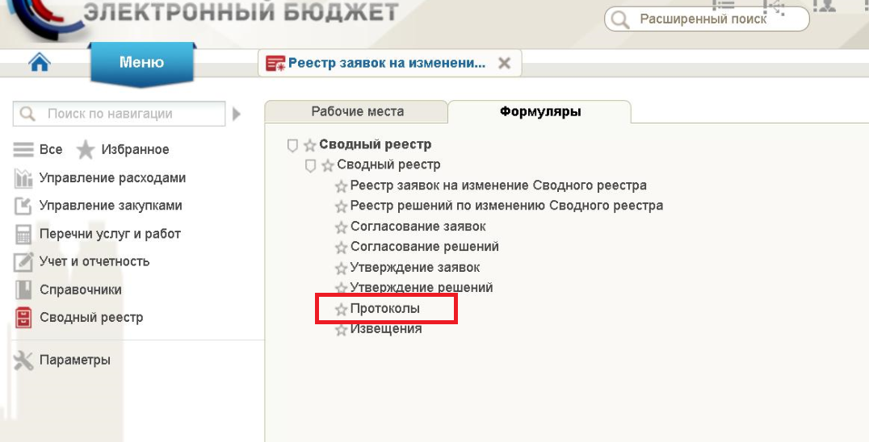
Рисунок 27. Путь по меню к Реестру протоколов
  - Порядок выполнения операции
Находясь в списковой форме необходимо выделить строку протокола в статусе «Новый» и нажать на кнопку «Подписать ЭП и передать УО».
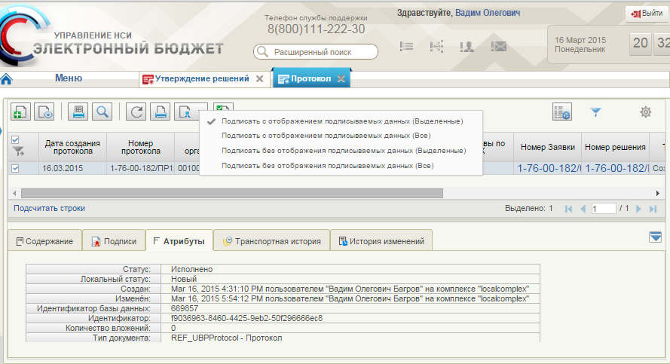
Рисунок 28. Вызов операций из списка Протоколов

- Просмотреть Извещение
  - Условия выполнения операции
Входящие процессы/события | Положительное решение проверено.  Автоматически создана реестровая запись с изменениями.
Входящие документы/системные записи | Извещение (статус «Новый»)  Утвержденная заявка (статус «Утвержден»)  Положительное Решение (статус «Утвержден»)
  - Результат выполнения операции
Исходящие процессы/события
Исходящие документы/системные записи | Решение в статусе «Утвержден»  Извещение в статусе «Передан»
  - Подготовительные действия
1. Войти в систему
2. Перейти по меню: Сводный реестр Формуляры Сводный реестр Извещения (Рисунок 29)
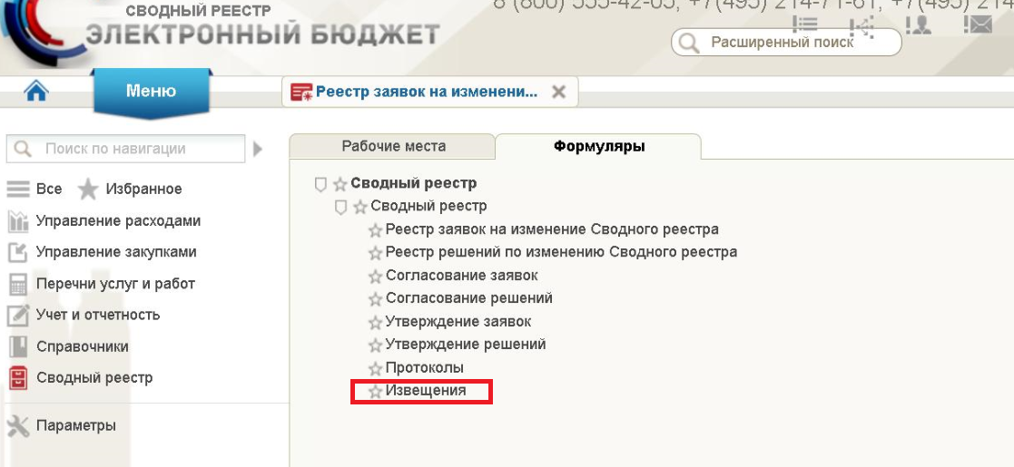
Рисунок 29. Путь по меню к Реестру извещений
  - Порядок выполнения операции
Для просмотра документа необходимо двойным щелчком мыши выбрать интересующее извещение. Откроется форма просмотра Извещения (Рисунок 30)
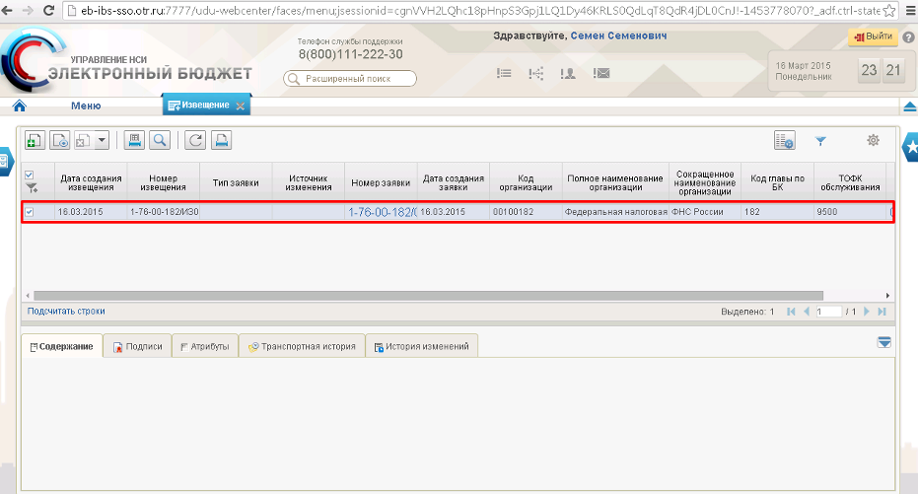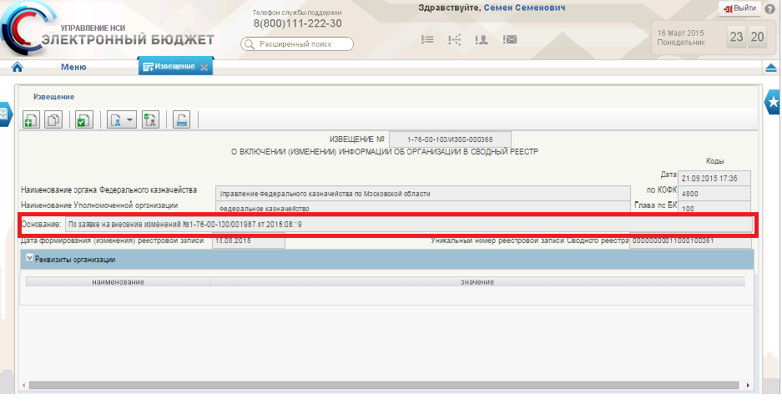
Выбрать строку, на экране откроется форма «Извещение»
Рисунок 30. Просмотр Извещения

При смене Руководителя технической заявкой по данным ЕГРЮЛ в Извещении выводятся поля, по которым требуются внести изменения.
  - Порядок выполнения операции «Печать» документа Извещение
Для вывода на печать печатной формы Извещений необходимо открыть на просмотр Извещение из списковой формы Реестра Извещений
Рисунок 31. Реестр извещений
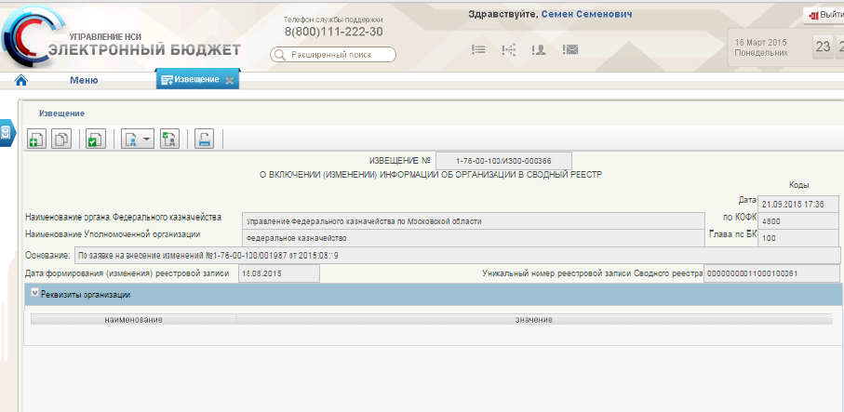
Рисунок 32. Открыть документ на просмотр для вывода печатной формы

На верхней панели меню нажать на иконку  «Печать» и дождаться выполнение операции. После выполнения операции откроется печатная форма Извещения.
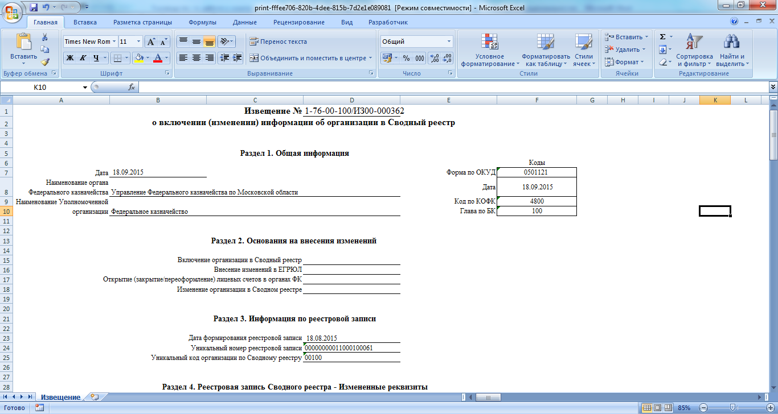
Рисунок 33. Печатная форма Извещения

- Утвердить Извещение (роль «Утверждение ОрФк»)
  - Условия выполнения операции
Входящие процессы/события | Положительное решение проверено.  Автоматически создана реестровая запись с изменениями.
Входящие документы/системные записи | Извещение (статус «Новый»)  Утвержденная заявка (статус «Утвержден»)  Положительное Решение (статус «Утвержден»)
  - Результат выполнения операции
Исходящие процессы/события | Извещение утвержден и отправлен в УО (статус «Передан»)
Исходящие документы/системные записи | Решение в статусе «Утвержден»  Извещение в статусе «Передан»
  - Подготовительные действия
1. Войти в систему
2. Перейти по меню: Сводный реестр Формуляры Сводный реестр Извещения (Рисунок 34)
0
Рисунок 34. Путь по меню к Реестру извещений
  - Порядок выполнения операции
Находясь в списковой форме необходимо выделить строку Извещения в статусе «Новый» и нажать на кнопку  «Подписать ЭП и передать УО»
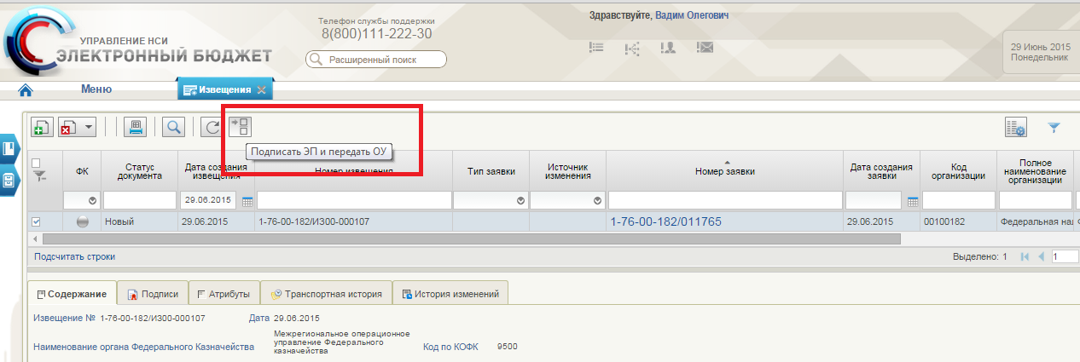
Рисунок 35. Вызов операций из списка Извещений

- Процедура обновления данных справочника ЕГРЮЛ.
  - Условия выполнения операции
Входящие процессы/события
Входящие документы/системные записи | Актуальная запись в справочнике ЕГРЮЛ

  - Результат выполнения операции
Исходящие процессы/события
Исходящие документы/системные записи | Обновленная запись в справочнике ЕГРЮЛ

  - Подготовительные действия
Войти в систему, перейти по меню: Справочники Формуляры Сводный реестр Организации ЕГРЮЛ (Рисунок 36).
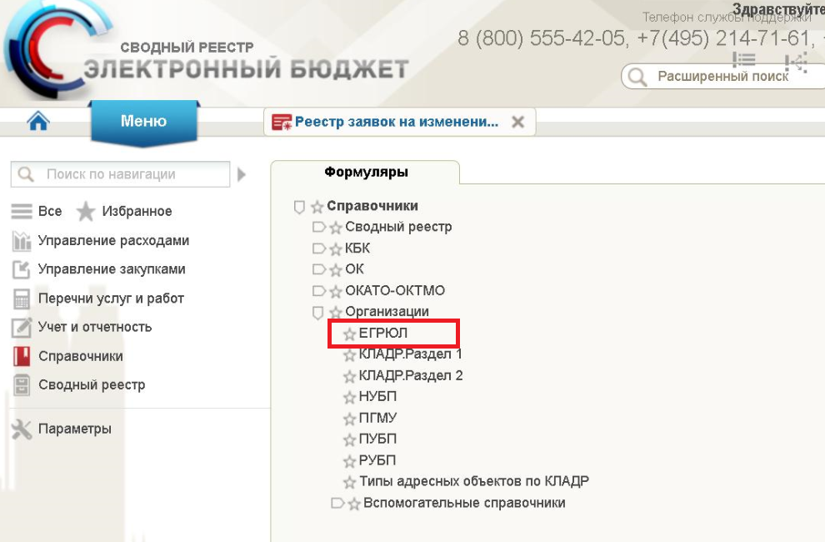
Рисунок 36. Путь к справочнику ЕГРЮЛ

  - Порядок выполнения операции
В справочнике ЕГРЮЛ выделить необходимое количество актуальных записей и нажать на кнопку «Запросить данные в ФНС» (Рисунок 37).
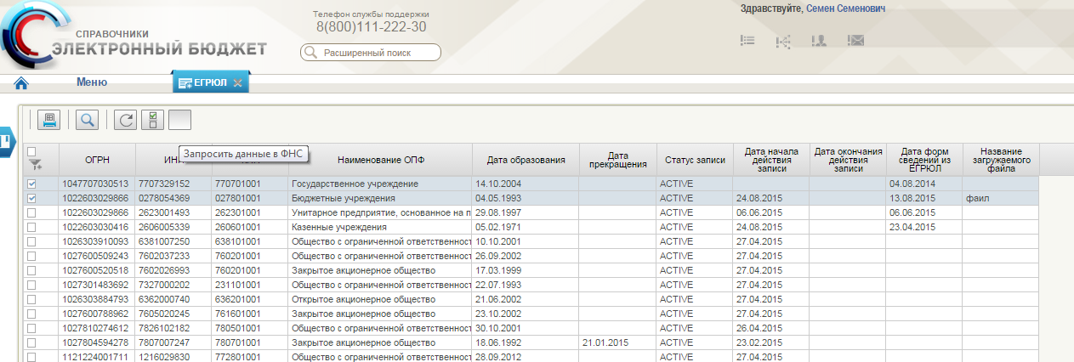
Рисунок 37. Кнопка отправки на запросы в ФНС
После нажатия на кнопку «Запросить данные в ФНС» выводится окно подтверждения отправки запроса данные в ФНС (Рисунок 38).
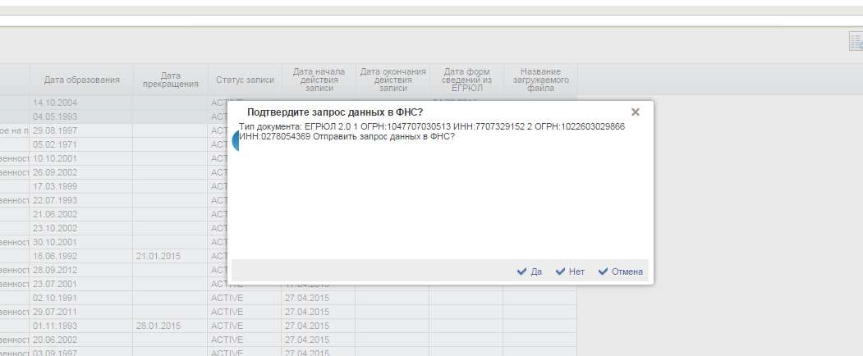
Рисунок 38. Подтверждение отправки запроса данных в ФНС
Для подтверждения отправки запроса необходимо нажать на кнопку «Да» и дождаться выполнения операции (Рисунок 39).
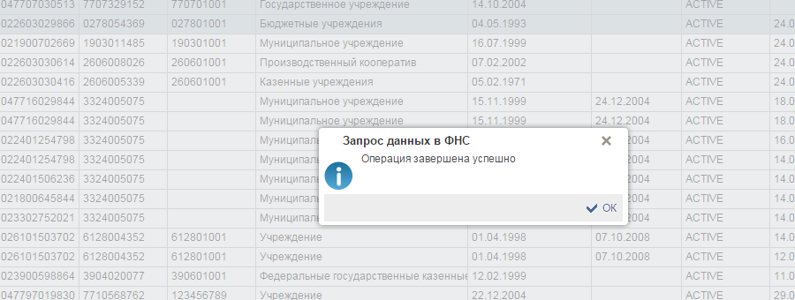
Рисунок 39. Успешное завершение операции
После получения обновленных данных от ФНС ранее актуальная запись автоматически переводится на статус «ARCHIVE» и создается новая обновленная запись на статусе «ACTIVE»

- Процедура обновления данных справочника ЕГРЮЛ – сервис СМЭВ.
  - Условия выполнения операции
Входящие процессы/события
Входящие документы/системные записи | Актуальная запись в справочнике ЕГРЮЛ

  - Результат выполнения операции
Исходящие процессы/события
Исходящие документы/системные записи | Обновленная запись в справочнике ЕГРЮЛ  Запрос сведений ФНС

  - Подготовительные действия
Войти в систему, перейти по меню: Справочники Формуляры Сводный реестр Организации ЕГРЮЛ (Рисунок 40).
Рисунок 40. Путь к справочнику ЕГРЮЛ

  - Порядок выполнения операции

В справочнике ЕГРЮЛ выделить необходимое количество актуальных записей и нажать на кнопку «Создание запроса в ФНС – сервис СМЭВ» (Рисунок 41).
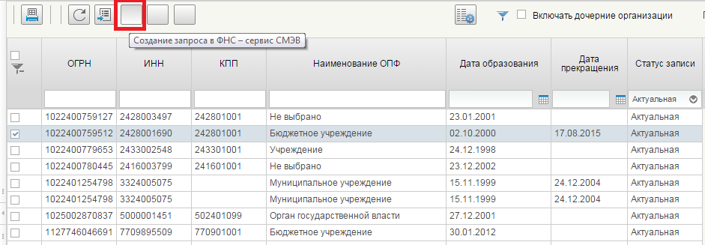
Рисунок 41. Кнопка отправки запроса в ФНС – сервис СМЭВ
После нажатия на кнопку «Создание запроса в ФНС – сервис СМЭВ» выводится окно о запуске операции запуска создания запроса в ФНС – через СМЭВ (Рисунок 42).

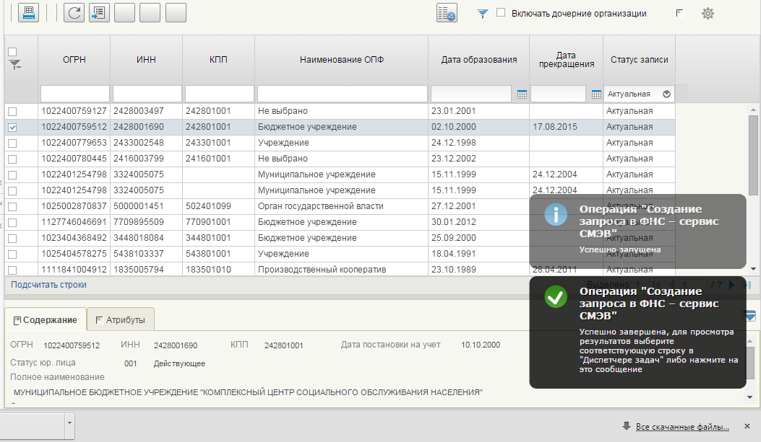
Рисунок 42. Завершение выполнения операции отправки запроса данных в ФНС – сервис СМЭВ
По каждой отмеченной записи формируется экземпляр формуляра "Запрос сведений ФНС", который расположен по пути Сводный реестр Формуляры Организации Запрос сведений ФНС
Экземпляры формуляра "Запрос сведений ФНС", формируются автоматически и имеют следующие статусы:
              - Запрос поставлен в очередь СМЭВ
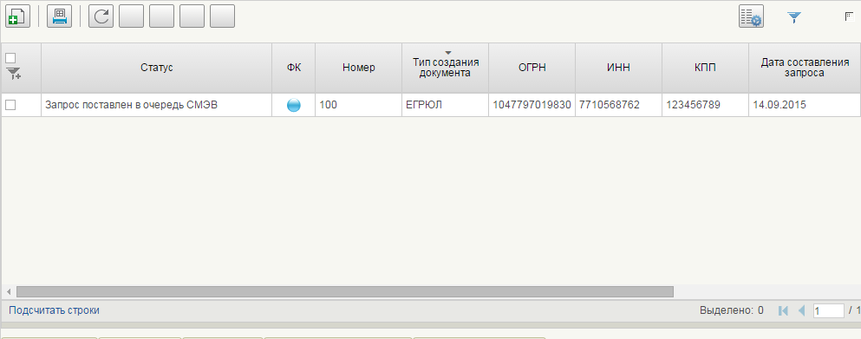
Рисунок 43. Статус формуляра «Запрос сведений ФНС»

              - Запрошено обновление НСИ
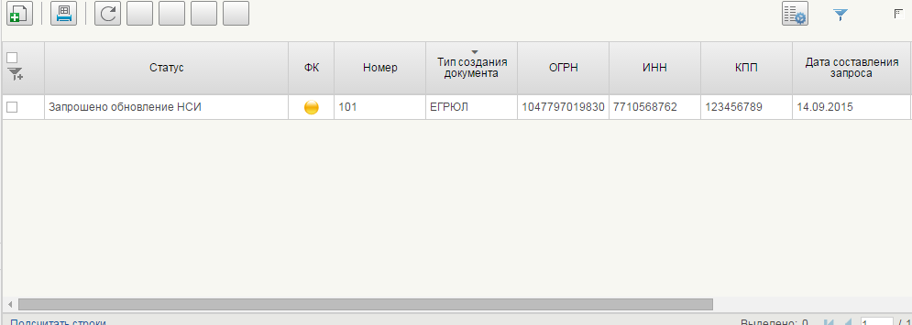
Рисунок 44. Статус формуляра «Запрос сведений ФНС»

              - Исполнен
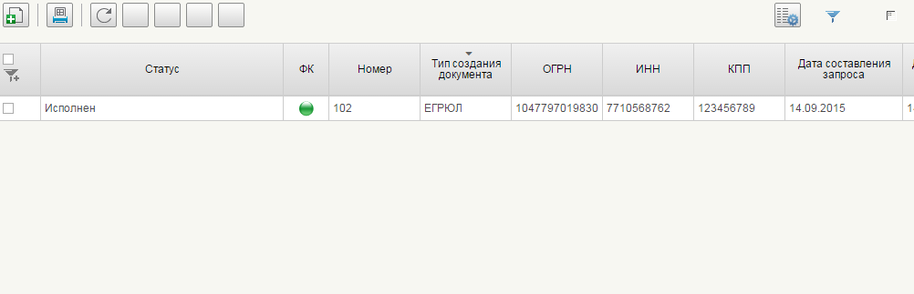
Рисунок 45. Статус формуляра «Запрос сведений ФНС»

              - Запрос отклонен ФНС
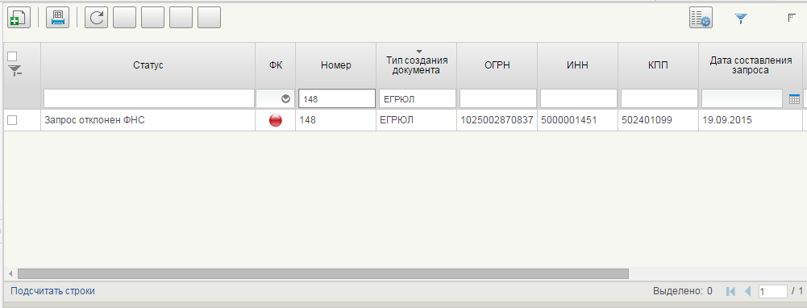
Рисунок 46. Статус формуляра «Запрос сведений ФНС»

Формуляр «Запрос сведений ФНС» включает в себя следующие поля:
Название поля | Описание поля | Обязательность для заполнения | Значение | Комментарии
Реквизиты организации, по которой запрашиваются сведения
ИНН | Текстовое поле | Недоступно для редактирования | Поле заполняется автоматически
ОГРН | Текстовое поле | Недоступно для редактирования | Поле заполняется автоматически
КПП | Текстовое поле | Недоступно для редактирования | Поле заполняется автоматически
Дата составления запроса | Текстовое поле | Недоступно для редактирования | Поле заполняется автоматически
Порядковый номер в УФОС | Текстовое поле | Недоступно для редактирования | Поле заполняется автоматически
Предельная дата получения ответа | Текстовое поле | Недоступно для редактирования | Поле заполняется автоматически
Данные запроса СМЭВ
ФИО пользователя | Текстовое поле | Недоступно для редактирования | Поле заполняется автоматически
Дата отправки запроса | Текстовое поле | Недоступно для редактирования | Поле заполняется автоматически | проставляется дата отправки запроса СМЭВ
Идентификатор запроса | Текстовое поле | Недоступно для редактирования | Поле заполняется автоматически | id первичного запроса СМЭВ
Ответ СМЭВ
Идентификатор запроса СМЭВ | Текстовое поле | Недоступно для редактирования | Поле заполняется автоматически
Дата получения обновления через СМЭВ | Текстовое поле | Недоступно для редактирования | Поле заполняется автоматически | автоматически заполняется датой получения обновления
Код ответа ФНС | Текстовое поле | Недоступно для редактирования | Поле заполняется автоматически | Заполняется при отклонении запроса ФНС
Сообщение ФНС | Текстовое поле | Недоступно для редактирования | Поле заполняется автоматически | Заполняется при отклонении запроса ФНС
Статус документа
Дата обновления справочника ЕГРЮЛ | Текстовое поле | Недоступно для редактирования | Поле заполняется автоматически
Статус документа | Текстовое поле | Недоступно для редактирования | Поле заполняется автоматически
Тип создания документа | Текстовое поле | Недоступно для редактирования | Поле заполняется автоматически

Из формуляра «Запрос сведений ФНС» можно перейти в справочник ЕГРЮЛ нажав на кнопку «Родительский документ» (Рисунок 47).
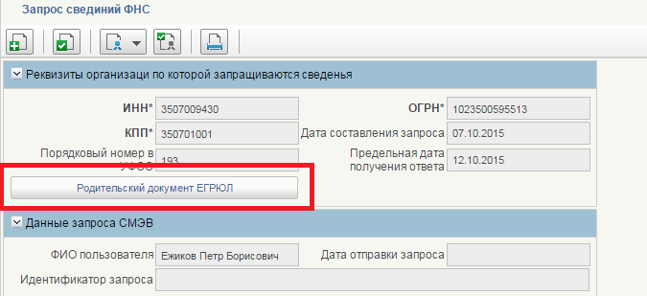
Рисунок 47. Формуляр «Запрос сведений ФНС»

В ЛК ЭБ обновление справочника ЕГРЮЛ происходит штатным способом, после смены статуса формуляра «Запрос сведений ФНС» на «Исполнен». Дата обновления справочника ЕГРЮЛ – автоматически заполняется датой обновления справочника.
В случае не получения обновлений по данным ЕГРЮЛ в течении 5 дней, автоматически происходит смена статуса – «Запрос отклонен ФНС».

  - Механизм обновления отсутствующих записей в ЕГРЮЛ

Пользователь вручную в списковой форме «Запрос сведений ФНС» нажимает на кнопку  «Создать новый документ».
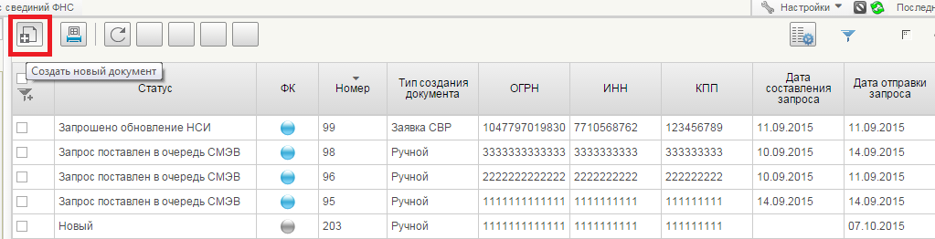
Рисунок 48. Списковая форма «Запрос сведений ФНС»

Открывается форма «Запрос сведений ФНС».
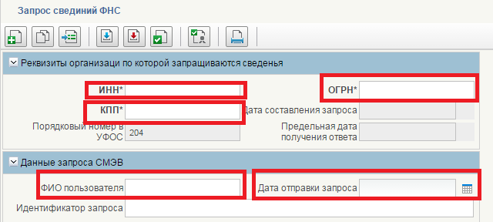
Рисунок 49. Форма «Запрос сведений ФНС»

Поля, выделенные красным цветом необходимо заполнить для сохранения формуляра «Запрос сведений ФНС». После сохранения формуляр переходит на статус «Новый» с типом создания документа «Ручной».
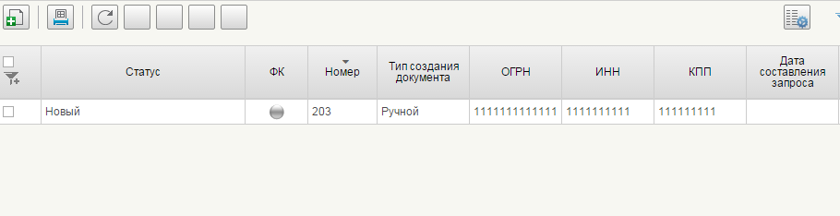
Рисунок 50. Списковая форма «Запрос сведений ФНС»

Для отправки запроса в ФНС необходимо выделить запись и нажать на кнопку «Создать/Отправить запрос в ФНС»
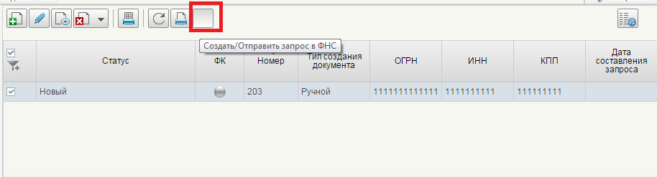
Рисунок 51. Отправка запроса сведений в ФНС

После успешного завершения выполнения операция происходит переход на статус «Запрошено обновление НСИ».
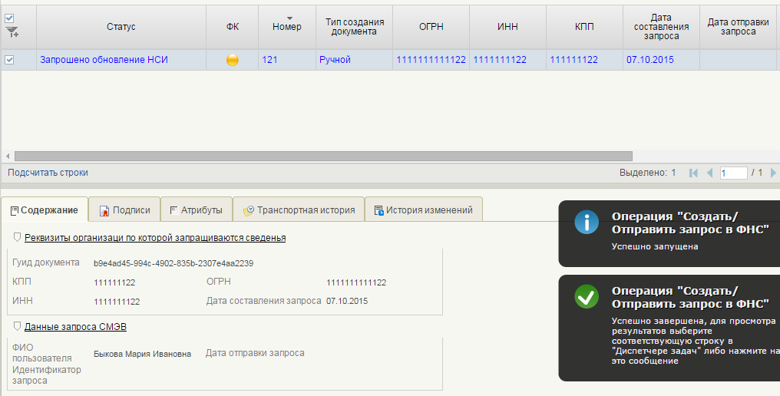
Рисунок 52. Отправка запроса сведений в ФНС

- Диагностический отчет
  - Процедура формирования диагностического отчета
    - Условия выполнения операции
Входящие процессы/события
Входящие документы/системные записи | В справочнике имеются записи

    - Результат выполнения операции
Исходящие процессы/события
Исходящие документы/системные записи | Сформированный Диагностический отчет
    - Подготовительные действия
Войти в систему, перейти по меню: Справочники Формуляры Сводный реестр Вспомогательные справочники Диагностический отчет (Рисунок 53).
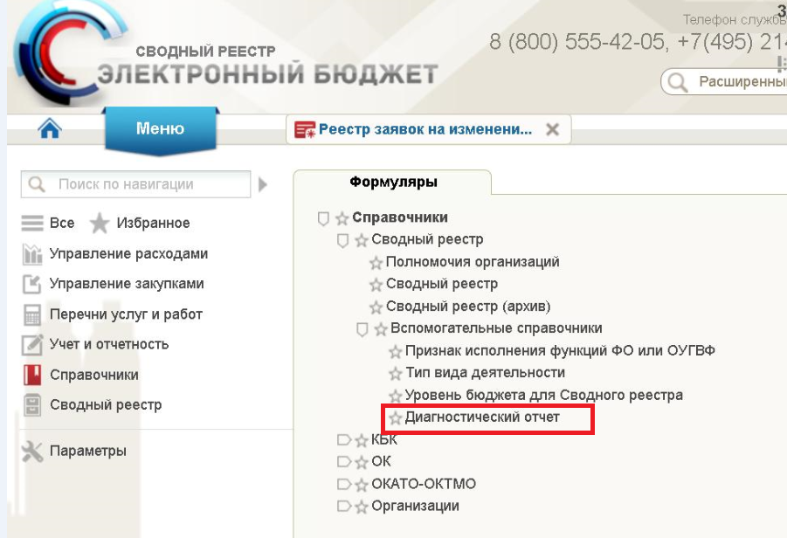
Рисунок 53. Путь к Диагностическому отчету
    - Порядок выполнения операции
В справочнике «Диагностический отчет» имеются записи по учреждениям согласно утвержденному контрольному перечню. Для формирования Диагностического отчета необходимо выделить нужные записи из списка и нажать на кнопку  «Печать диагностического отчета» (Рисунок 54).
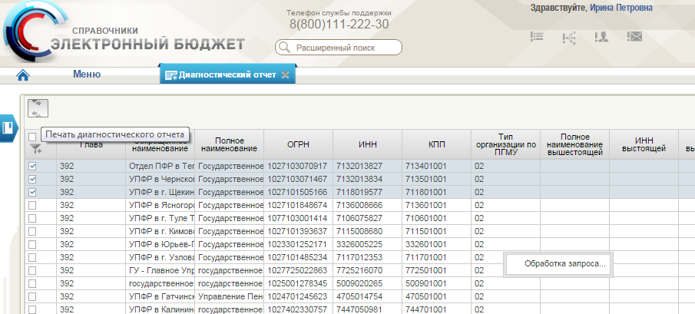
Рисунок 54. Формирование Диагностического отчета
После завершения Обработки запроса выводится печатная форма Диагностического отчета в формате Excel (Рисунок 55).
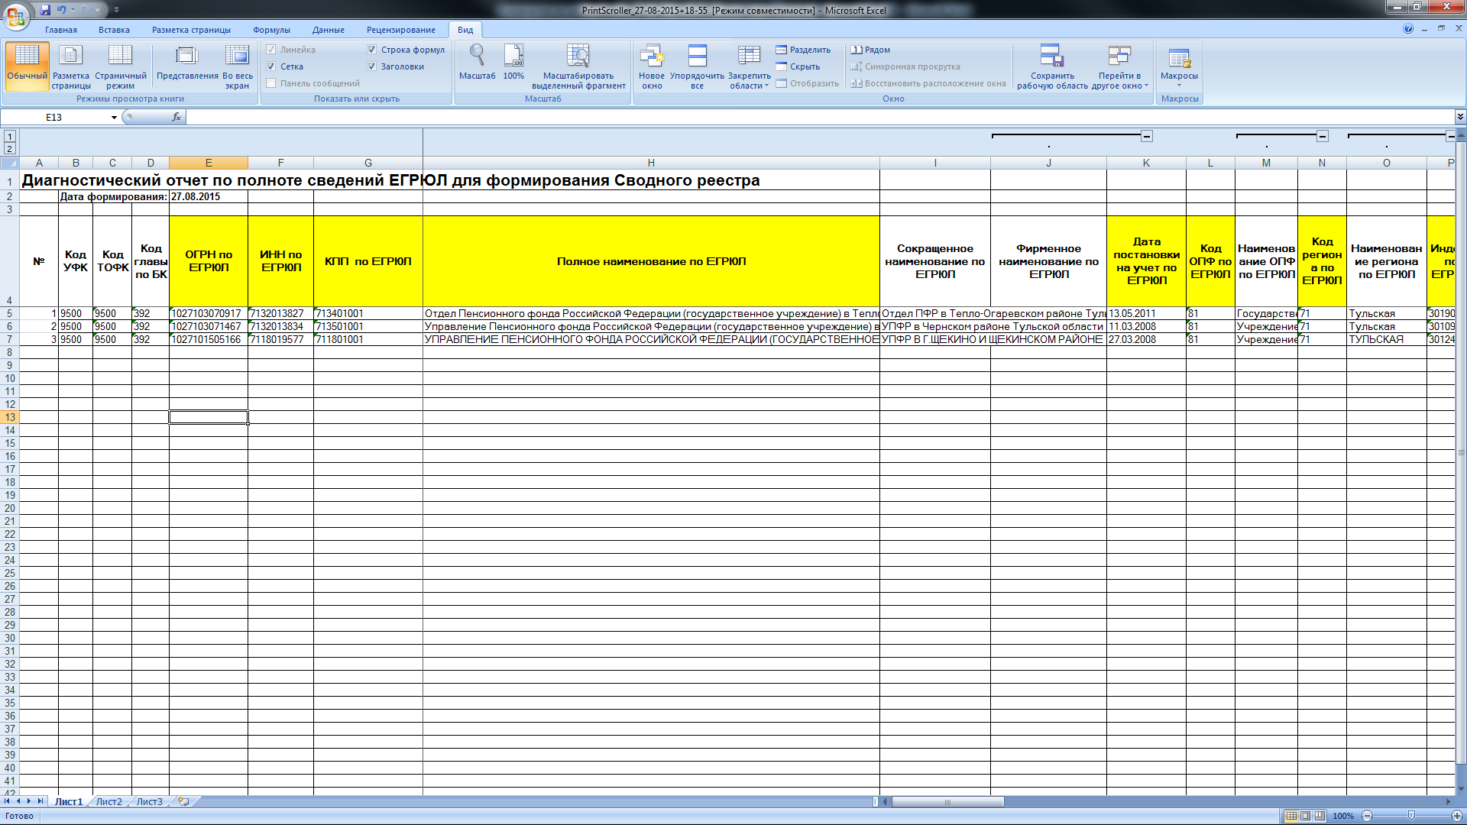
Рисунок 55. Печатная форма Диагностического отчета в формате Excel

- Шаблон согласования решения

  - Условия выполнения операции
Входящие процессы/события
Входящие документы/системные записи

  - Результат выполнения операции
Исходящие процессы/события
Исходящие документы/системные записи | Заполненный шаблон согласования заявки

  - Порядок выполнения операции
Войти в систему, перейти по меню: Справочники Формуляры Сводный реестр Вспомогательные справочники Шаблон согласования решения. Для добавления записи неоходимо нажать на кнопку «Создать новый документ».
После нажатия на кнопку откроется форма
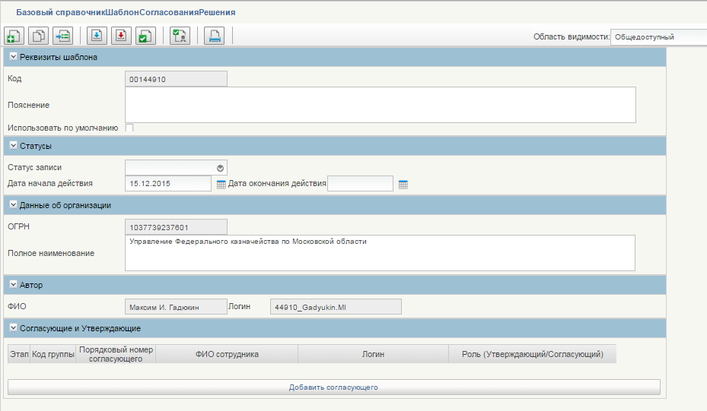
Рисунок 56. Форма справочника «Шаблон согласования решения»

Формуляр «Шаблон согласования решения» включает в себя следующие поля:
Название поля | Описание поля | Обязательность для заполнения | Значение | Комментарии
Реквизиты шаблона
Код | Код по Сводному реестру УО | Недоступно для редактирования | Поле заполняется автоматически
Пояснения | Текстовое поле | вручную | Поле заполняется автоматически
Использовать по умолчанию | Булево значение | Доступно для редактирования | Поле заполняется вручную
Статусы
Статус записи | Текстовое поле | Доступно для редактирования | Поле заполняется вручную
Дата начала действия | Текстовое поле | Доступно для редактирования | Поле заполняется автоматически датой создания
Дата окончания действия | Текстовое поле | Доступно для редактирования | Поле заполняется вручную
Данные об организации
ОГРН | Текстовое поле | Недоступно для редактирования | Поле заполняется автоматически
Полное наименование | Текстовое поле | Доступно для редактирования | Поле заполняется автоматически
Автор
ФИО | Текстовое поле | Недоступно для редактирования | Поле заполняется автоматически
Логин | Текстовое поле | Недоступно для редактирования | Поле заполняется автоматически
Согласующие и Утверждающие
Этап | Текстовое поле | Доступно для редактирования | Поле заполняется вручную | Заполняется только для роли Согласующего
Код группы | Текстовое поле | Доступно для редактирования | Поле заполняется вручную | Заполняется только для роли Согласующего
Порядковый номер согласующего | Текстовое поле | Доступно для редактирования | Поле заполняется вручную | Заполняется только для роли Согласующего
Логин пользователя | Текстовое поле | Недоступно для редактирования | Поле заполняется автоматически после выбора из справочника | Выбор из справочника с пользователями
ФИО сотрудника | Текстовое поле | Недоступно для редактирования | Поле заполняется автоматически после выбора из справочника | Выбор из справочника с пользователями
Роль (Утверждающий/Согласующий) | Текстовое поле | Доступно для редактирования | Поле заполняется вручную

Для добавления Согласующего и Утверждающего необходимо нажать на кнопку «Добавить согласующего» и откроется следующая форма
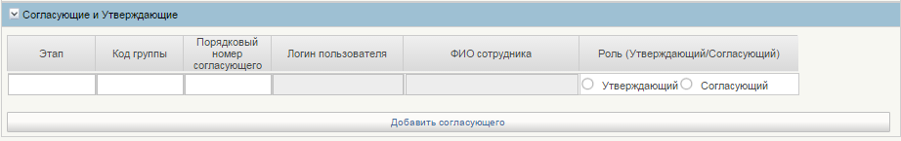
Рисунок 57. Форма добавления Согласующего и Утверждающего

Далее необходимо опередить Роль (УтверждающиСогласующий) – напротив сответсвующей роли проставить галочку. В зависимости от выборанной роли заполняются те или иные поля.

- При выборе роли Согласующий порядок заполнения следующий:
Можно организовать сложный процесс согласования, задавая для каждого согласующего:
- номер этапа, на котором происходит согласования (этапы выполняются последовательно);
- номер группы, в которой происходит согласование (в рамках этапа группы согласуют параллельно);
- номер согласующего (в рамках группы согласование происходит последовательно).
Далее необходимо выбрать согласующих из списка нажав на кнопку . Откроется окно выбора пользователей (Рисунок 58) с ролью «Согласование».
Рисунок 58. Выбор пользователя

Нужно выбрать пользователя и нажать кнопку «ОК». Повторить действие по числу согласующих.

- При выборе роли Утверждающий порядок заполнения следующий:
В строке с ролью «Утверждающий» необходимо выбрать единственного утверждающего из списка нажав на кнопку . Откроется окно выбора пользователей с ролью «Утверждающий» (аналогично назначению согласующего).
Шаблонов согласования решения может быть много, которые можно перевыбирать на вкладке «Лист согласования». В шаблоне согласования решения, в котором стоит галочка напротив поля «Использовать по умолчанию» всегда будет использоваться в решении.
Далее необходимо нажать на кнопку «Сохранить и закрыть».

СОСТАВИЛИ
Наименование организации, предприятия | Должность исполнителя | Фамилия имя, отчество | Подпись | Дата
ООО ИБС «Экспертиза» | Руководитель проектов | Курамшин А.А
ООО ИБС «Экспертиза» | Аналитик | Головина О.И.
СОГЛАСОВАНО
Наименование организации, предприятия | Должность  исполнителя | Фамилия имя,  отчество | Подпись | Дата
Лист регистрации изменений
№ версии док-та | Дата изменения | Автор изменений | Изменения
1.0 |  |  | Создан документ

Термин используется исключительно в целях настоящей документации

